Oтчёт по лабораторной работе 5

Операционные системы

Кижваткина Анна Юрьевна

Содержание

# 1 Цель работы

Целью данной лабораторной работы является создание рабочего пространства для дальнейшего использования.

# 2 Выполнение лабораторной работы

Установим pass. (рис. 1)

Установка pass

Рис. 1: Установка pass

Установим gopass. (рис. 2)

Установка gopass

Рис. 2: Установка gopass

Просмотрим список ключей. (рис. 3)

Проверка списка ключей

Рис. 3: Проверка списка ключей

Инициализируем хранилище при помощи почты. (рис. 4)

Инициализация хранилища

Рис. 4: Инициализация хранилища

Переходим к синхронизации с git. Создаем структуру git. (рис. 5)

Создание структуры

Рис. 5: Создание структуры

Предварительно создав репозиторий, задаем адрес репозитория на хостинге. (рис. 6)

Задаем адрес репозитория

Рис. 6: Задаем адрес репозитория

Выполняем синхронизацию двумя командами. (рис 2.7. и рис. 2.8.)(рис. 7 рис. 8)

Синхронизация

Рис. 7: Синхронизация

Синхронизация

Рис. 8: Синхронизация

Коммитим вручную. Переходим в нужный каталог. (рис. 9)

Перемещение

Рис. 9: Перемещение

Выкладываем изменения. (рис. 10)

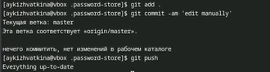

Рис. 10: Выкладывание изменений

Проверяем статус синхронизации командой. (рис. 11)

Проверка синхронизации

Рис. 11: Проверка синхронизации

Скачиваем плагин для firefox. (рис. 12)

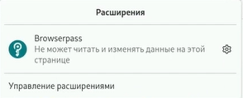

Рис. 12: Плагин

Скачиваем интерфейс для взаимодействия с броузером. (рис. 13 рис. 14)

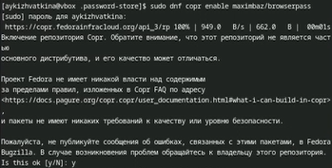

Рис. 13: Скачивание интерфейса

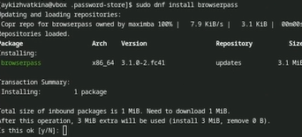

Рис. 14: Скачивание интерфейса

Создаем файл для пароля. (рис. 15)

Создание файла

Рис. 15: Создание файла

Добавляем новый пароль. (рис. 16)

Добавление пароля

Рис. 16: Добавление пароля

Отобразим пароль для указанного имени файла. (рис. 17)

Отображение пароля

Рис. 17: Отображение пароля

Заменим существующий пароль новым. (рис. 18)

Замена пароля

Рис. 18: Замена пароля

Установим дополнительное программное обеспечение. (рис. 19)

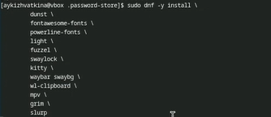

Рис. 19: Установка программного обеспечения

Установим шрифты. (рис. 20 рис. 21 рис. 22)

Установка шрифтов

Рис. 20: Установка шрифтов

Установка шрифтов

Рис. 21: Установка шрифтов

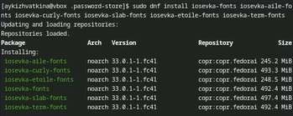

Рис. 22: Установка шрифтов

Устанавливаем бинарный файл. (рис. 23)

Установка бинарного файла

Рис. 23: Установка бинарного файла

Создадим новый репозиторий для конфигурационных файлов на основе шаблона. (рис. 24)

Создание репозитория

Рис. 24: Создание репозитория

Инициализируем chezmoi с нашим репозиторием dotfiles. (рис. 25)

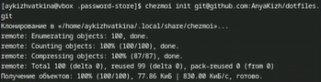

Рис. 25: Инициализация

Проверим какие изменения внесет chezmoi в домашний каталог. (рис. 26)

Проверка

Рис. 26: Проверка

Проверяем устраивают ли нас изменения, дальше принимаем их. (рис. 27)

Принятие изменений

Рис. 27: Принятие изменений

Открываем вторую виртуальную машину. Инициализируем на ней chezmoi с репозиторием dotfiles. (рис. 28)

Инициализация

Рис. 28: Инициализация

Проверим какие изменения внесет chezmoi. (рис. 29)

Проверка

Рис. 29: Проверка

Проверяем устраивают ли нас изменения, дальше принимаем их. (рис. 30)

Принятие изменений

Рис. 30: Принятие изменений

Применяем изменения. (рис. 31)

Принятие изменений

Рис. 31: Принятие изменений

Устанавливаем свои dotfiles на новую виртуальную машину одной командной. (рис. 32)

Установка

Рис. 32: Установка

Можно извлечь изменения из репозитория и применить их одной командой. (рис. 33)

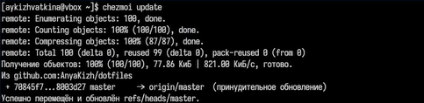

Рис. 33: Извлечение и применение

Извлечем последние изменения из нашего репозитория и посмотрим, что изменится, фактически не применяя изменения. (рис. 34)

Просмотр изменений

Рис. 34: Просмотр изменений

Если мы довольны изменениями, применим их. (рис. 35)

Применение изменений

Рис. 35: Применение изменений

Включаем автоматическое фиксирование и отправление изменений в исходный каталог в репозиторий. (рис. 36)

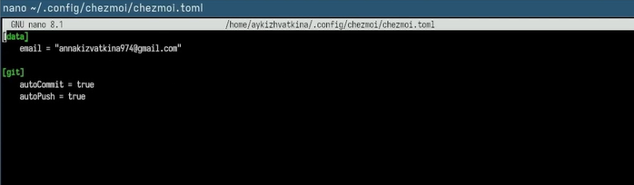

Рис. 36: Включение автоматического фиксирования и отправления

# 3 Выводы

C помощью данной лабораторной работы я создала удобное рабочее пространство для дальнейшего использования.